
Уважаемые домовладельцы !!!

Знаете ли Вы, что свыше 80 процентов всех пожаров в нашем городе и районе происходит в жилом фонде? При этом 90 процентов наших земляков погибают от дыма и огня у себя дома или в гостях.
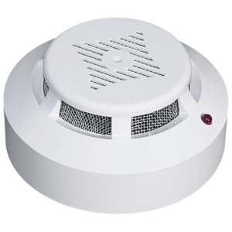
Гибель людей в основном происходит в ночное время, чтобы не произошло трагедии устанавливайте во всех жилых помещениях автономные пожарные извещатели. Данное изделие предназначено для обнаружения загораний, сопровождающихся появлением дыма малой концентрации в закрытых помещениях различных зданий и сооружений, путем регистрации отраженного от частиц дыма оптического излучения и выдачи тревожных извещений в виде громких звуковых сигналов. Работает от одного элемента питания 9В в течении одного года.

Преимущества
автономного пожарного извещателя:
- моментальное оповещение о пожаре;
- снижает риск гибели людей на пожаре на 45-60 %;
- извещатель с GSM-модулем может рассылать сообщения о пожаре шести абонентам;
- устойчив к ложным срабатываниям;
- работает на одной батарее питания;
- оснащен встроенной сиреной;
- идеален для многодетных семей,
инвалидов и пенсионеров.
Сделайте свою жизнь безопаснее – установите автономный пожарный извещатель !

Будьте осторожны с огнем ! Не бросайте спички и окурки не затушенными !
Прячьте спички от детей и не оставляйте детей без присмотра ! При возникновении пожара немедленно вызывайте по телефону 01 или 101 пожарную охрану !!!

Заместитель начальника Отдела надзорной деятельности и профилактической работы
по рабочему поселку Локомотивный, Карталинскому, Варненскому и Брединскому районам
УНД и ПР Главного управления МЧС России по Челябинской области Казанцев И.В.
Ведущий специалист – эксперт ОНДиПР Богдановская М.А.

